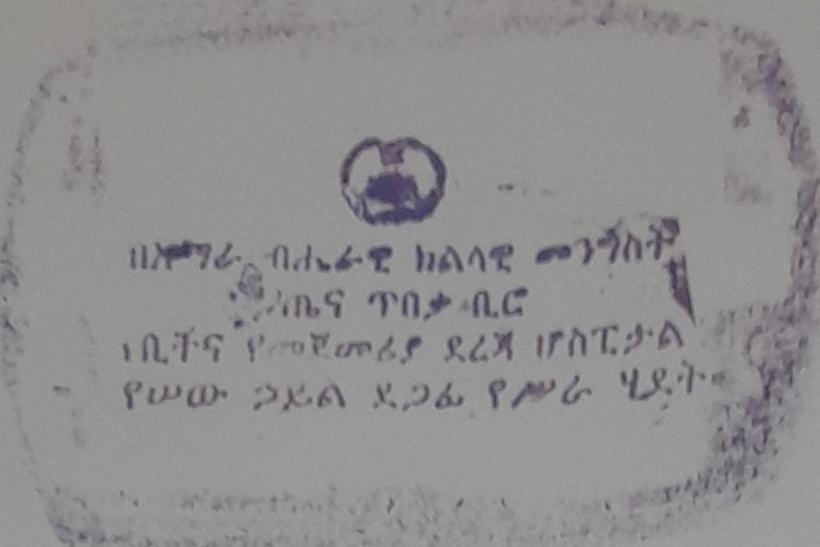
''IJ'rC 1182/UJU-08/18

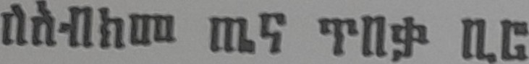
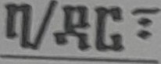

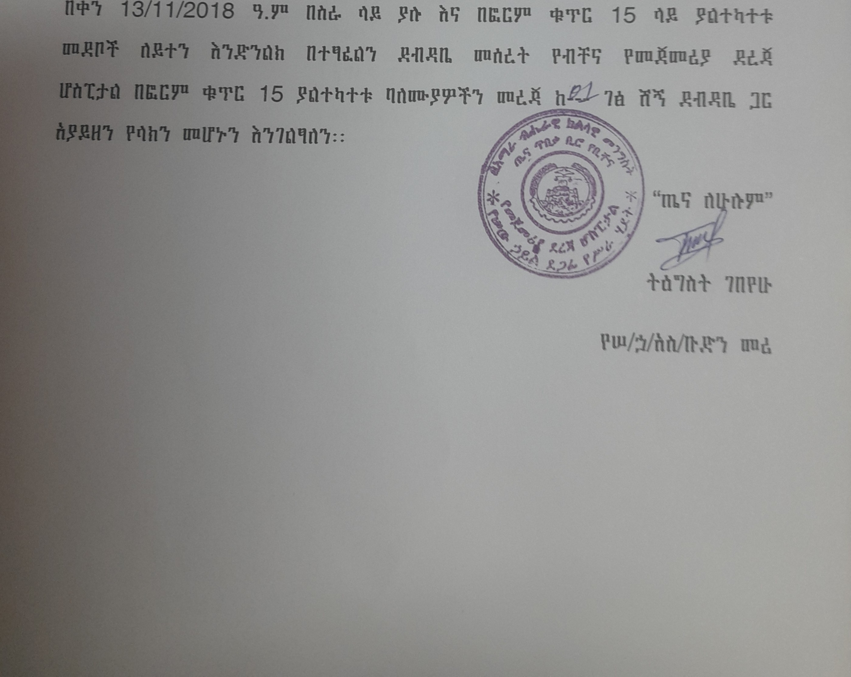


AnyScanner

11

'·.'!I ; ii I 11

nursingprol~1Q1til

....1ii.•.·i';

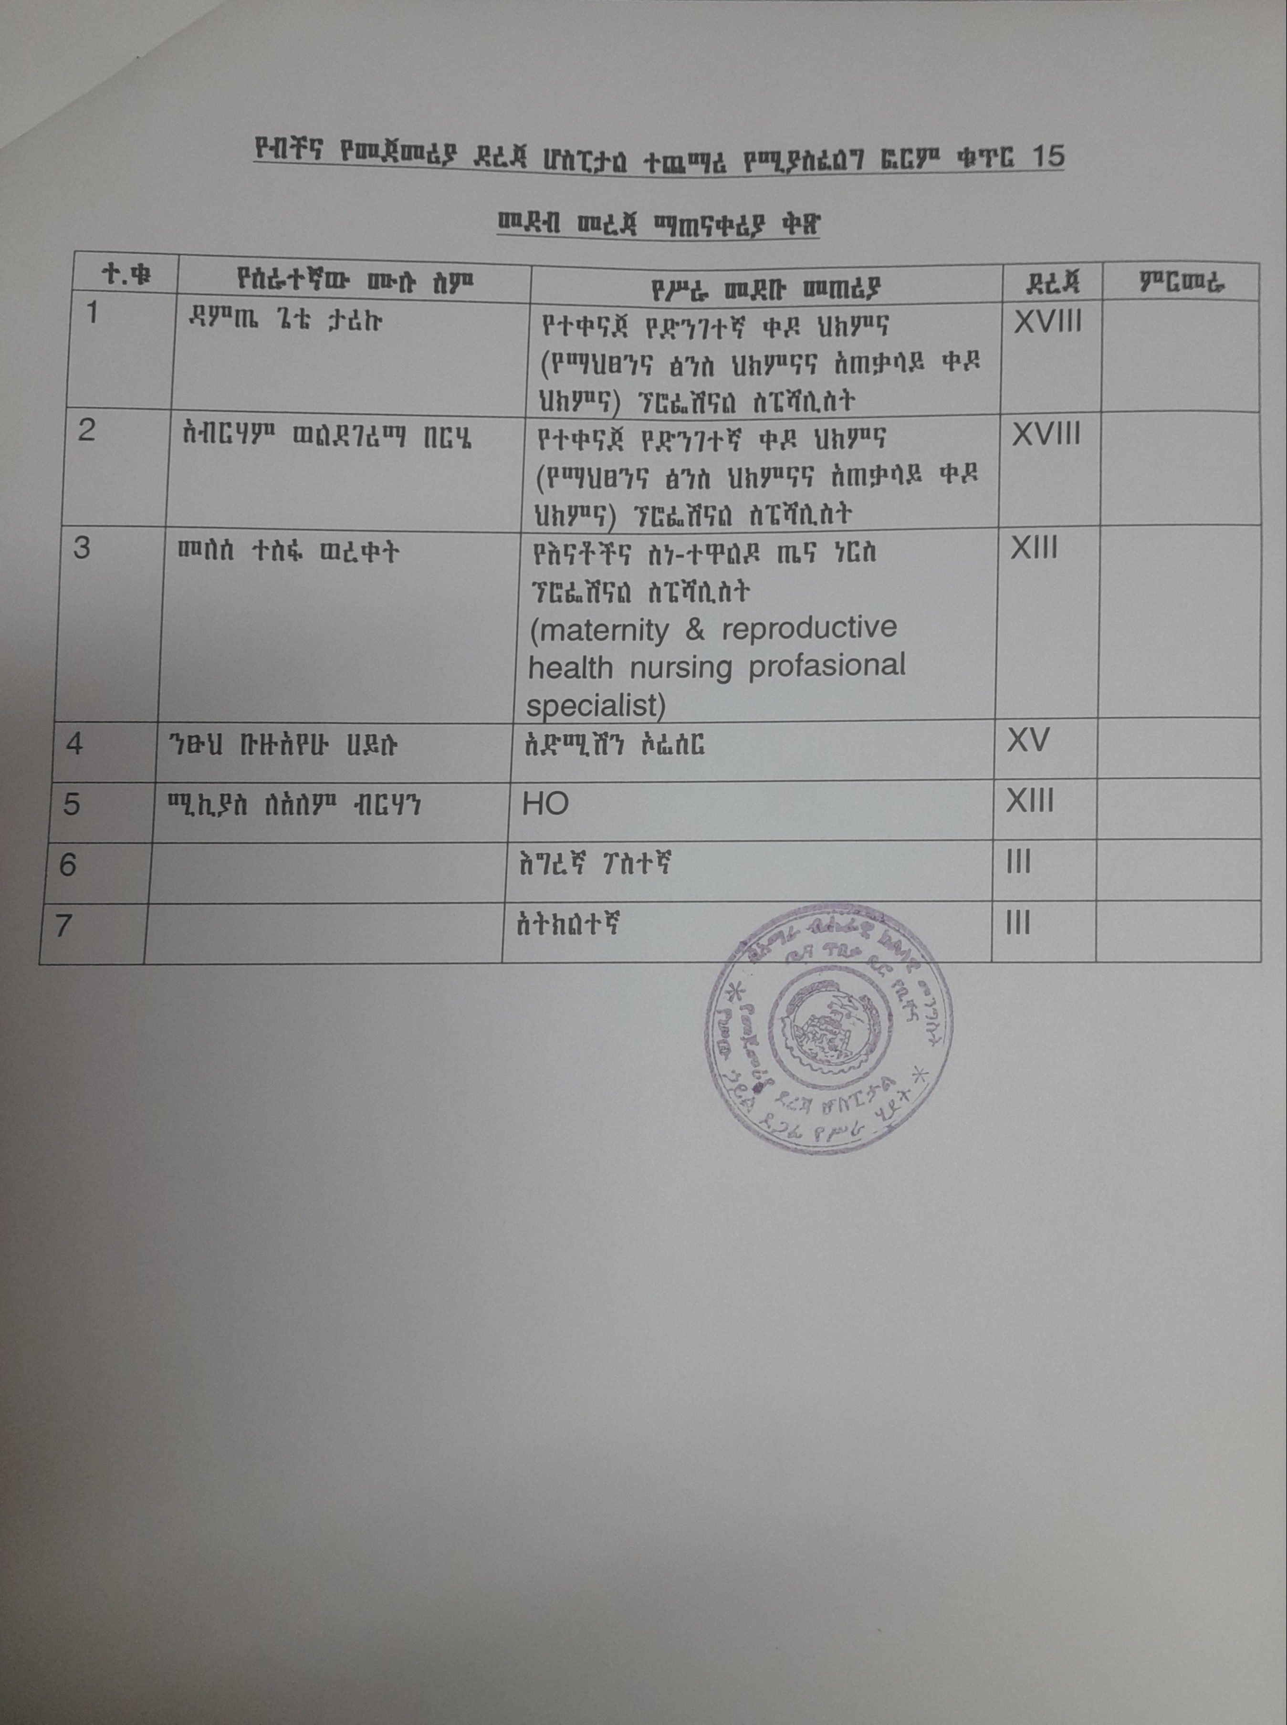

. J ,·1;;.··:

'1


AnyScanner

SCAN

